Министерство образования Республики Беларусь

Учреждение образования

Белорусский государственный университет информатики и радиоэлектроники

Инженерно-экономический факультет

Кафедра экономической информатики

Дисциплина: Системы и технологии интеллектуальной обработки данных

ОТЧЕТ

по лабораторной работе №8

на тему

# «NoSQL базы данных»

|  |  |
| --- | --- |
| Выполнил: | Студент группы 772302  Д. Д. Шнип |
| Проверил | Ассистент кафедры ЭИ  А. А. Кунцевич |

Минск 2020

*Задание:*

Используя СУБД MongoDB, разработайте базу данных, предназначенную для хранения логов веб-сервера. Лог включает в себя следующие поля: адрес ресурса (URL), IP-адрес пользовательского компьютера, отметка времени начала просмотра ресурса, длительность просмотра ресурса.



Рисунок 1 – добавление объекта в БД

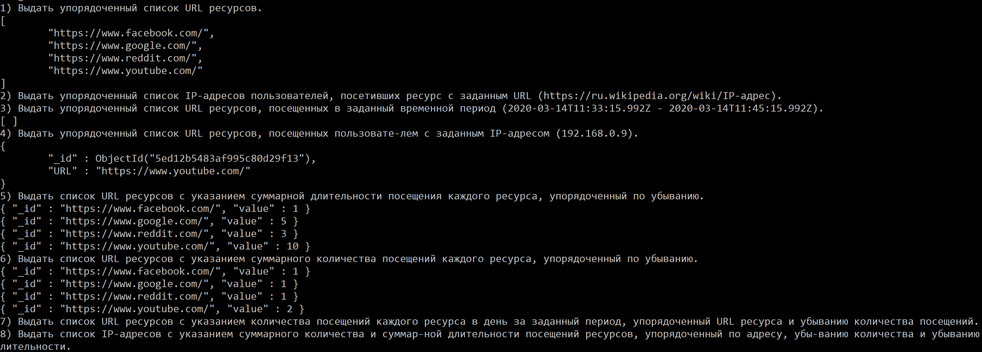

Рисунок 2 – список операций над объектами в БД

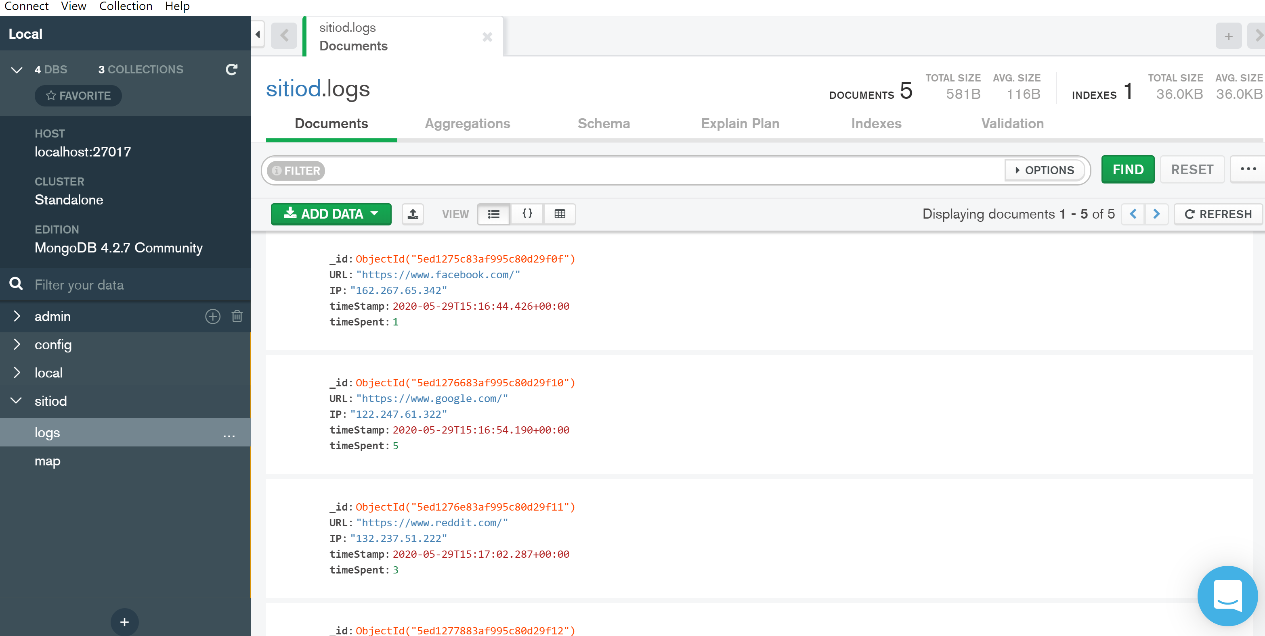

Рисунок 3 – данные в MongoDBCompas

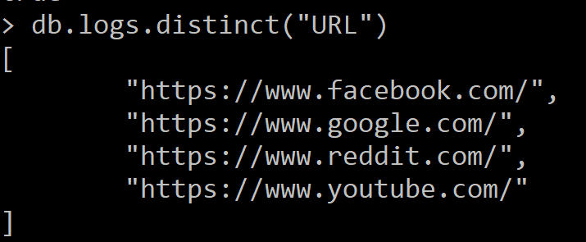

Рисунок 4 – вывод упорядоченного списка URL

**README**

1. **Что такое NoSQL?**

Ряд подходов, направленных на реализацию моделей баз данных, имеющих отличие от традиционных СУБД, работающих с SQL. Применяется к базам данных, в которых делается попытка решить проблемы [масштабируемости](https://ru.wikipedia.org/wiki/%D0%9C%D0%B0%D1%81%D1%88%D1%82%D0%B0%D0%B1%D0%B8%D1%80%D1%83%D0%B5%D0%BC%D0%BE%D1%81%D1%82%D1%8C) и [доступности](https://ru.wikipedia.org/wiki/%D0%94%D0%BE%D1%81%D1%82%D1%83%D0%BF%D0%BD%D0%BE%D1%81%D1%82%D1%8C_%D0%B8%D0%BD%D1%84%D0%BE%D1%80%D0%BC%D0%B0%D1%86%D0%B8%D0%B8).

1. **Какие существуют типы хранилищ в NoSQL?**

Чаще всего данные представляются в виде хэш-таблиц, документов, деревьев.

1. **Что такое MongoDB?**

[Документо-ориентированная](https://ru.wikipedia.org/wiki/%D0%94%D0%BE%D0%BA%D1%83%D0%BC%D0%B5%D0%BD%D1%82%D0%BE%D0%BE%D1%80%D0%B8%D0%B5%D0%BD%D1%82%D0%B8%D1%80%D0%BE%D0%B2%D0%B0%D0%BD%D0%BD%D0%B0%D1%8F_%D0%A1%D0%A3%D0%91%D0%94) [система управления базами данных](https://ru.wikipedia.org/wiki/%D0%A1%D0%B8%D1%81%D1%82%D0%B5%D0%BC%D0%B0_%D1%83%D0%BF%D1%80%D0%B0%D0%B2%D0%BB%D0%B5%D0%BD%D0%B8%D1%8F_%D0%B1%D0%B0%D0%B7%D0%B0%D0%BC%D0%B8_%D0%B4%D0%B0%D0%BD%D0%BD%D1%8B%D1%85) основанная на принципе хранения документов в JSON формате. Каждая запись – документ, который может содержать вложенные документы.

1. **Какие есть преимущества MongoDB?**

Журналирование операций, понятная структура каждого объекта, легко масштабируется, данные хранятся в виде JSON документов, отсутствие сложных JOIN запросов, отсутствие схемы.